Кременчуцький національний університет імені Михайла Остроградського
(повне найменування вищого навчального закладу)

Кафедра комп’ютерної інженерії та електроніки
(повна назва кафедри)

ЛАБОРАТОРНА РОБОТА № 2
Тема: Скалярні типи, побітові операції та математичне моделювання.
Мета роботи: Дослідити скалярні типи Python, функції math і бітові маски.

Студента ІІІ курсу КІ-24-1 групи
Ступінь вищої освіти бакалавр
(бакалавр, магістр)
Cпеціальність 123 – «Комп’ютерна інженерія»
Освітня програма Програмування на Python. Базовий рівень
Огоновського Олександра Євгенійовича

м. Кременчук 2026 рік

1 Мета роботи та короткі теоретичні відомості
Метою роботи є застосування скалярних типів int, float, complex і bool у програмі Python, використання функцій модулів math і cmath, а також набуття навичок побітового упакування даних у 16-бітний регістр.
Тип int у CPython підтримує довгу арифметику: число зберігається масивом цифрових блоків, тому не має фіксованої межі переповнення. Тип float реалізує подвійний формат IEEE 754 і містить знак, порядок та мантису; тому порівняння результатів обчислень доцільно виконувати через math.isclose().
Побітове АБО встановлює потрібний біт, побітове І разом з інверсією маски скидає його, а виключне АБО інвертує. Для виділення m-бітного поля, зміщеного на k позицій, використовується вираз (R >> k) & (2**m - 1).

2 Постановка індивідуального завдання
Варіант 15. Реалізувати обчислення функції f(x, y) = (x² · √(y + 1) + exp(−x)) / log₂(x² + y² + 2) та перевірити точність результату функцією math.isclose().
Розробити підсистему керування енергоспоживанням із 16-бітним регістром: біт 15 — SLEEP_MODE; біти 14..9 — WAKEUP_SOURCE; біти 8..3 — BATTERY_LVL; біти 2..0 — SYS_ST. Необхідно упакувати поля, розпакувати рівень заряду й виконати операції встановлення, скидання та інверсії біта SLEEP_MODE.

3 Технологія виконання та програмний код
У каталозі лабораторної роботи створено модулі scalar_modeling.py і register_bitmask.py, файл конфігурації налагодження .vscode/launch.json, правила .gitignore та README.md. Для математичної моделі використано модуль math; для регістра визначено позиції полів, маски та функції упакування і розпакування.

Лістинг файлу scalar_modeling.py
"""Лабораторна робота № 2: математична модель варіанта 15."""

import math

def compute_power_model(x: float, y: float) -> float:
"""Обчислює f(x, y) для варіанта 15 та перевіряє область визначення."""
if y < -1.0:
raise ValueError("Для sqrt(y + 1) параметр y має бути не меншим за -1.")

numerator = x**2 * math.sqrt(y + 1.0) + math.exp(-x)
denominator = math.log2(x**2 + y**2 + 2.0)
return numerator / denominator

def main() -> None:
"""Демонструє розрахунок моделі та перевірку точності IEEE 754."""
x_value = 2.5
y_value = 3.0
calculated = compute_power_model(x_value, y_value)

numerator = x_value**2 * math.sqrt(y_value + 1.0) + math.exp(-x_value)
denominator = math.log2(x_value**2 + y_value**2 + 2.0)
reference = numerator / denominator
is_accurate = math.isclose(calculated, reference, rel_tol=1e-12)

print("=" * 80)
print(f"{'МАТЕМАТИЧНЕ МОДЕЛЮВАННЯ ВАРІАНТУ 15':^80}")
print("=" * 80)
print("f(x, y) = (x² · √(y + 1) + exp(-x)) / log₂(x² + y² + 2)")
print(f"Вхідні дані: x = {x_value:.3f}, y = {y_value:.3f}")
print(f"Чисельник: {numerator:.10f}")
print(f"Знаменник: {denominator:.10f}")
print(f"Обчислене f(x, y): {calculated:.10f}")
print(f"Еталонне значення: {reference:.10f}")
print(f"Перевірка math.isclose: {is_accurate} (rel_tol=1e-12)")
print("=" * 80)

if __name__ == "__main__":
main()

Лістинг файлу register_bitmask.py
"""Лабораторна робота № 2: 16-бітний регістр варіанта 15."""

SLEEP_MODE_SHIFT = 15
SLEEP_MODE_MASK = 0x1
WAKEUP_SOURCE_SHIFT = 9
WAKEUP_SOURCE_MASK = 0x3F
BATTERY_LEVEL_SHIFT = 3
BATTERY_LEVEL_MASK = 0x3F
SYSTEM_STATE_SHIFT = 0
SYSTEM_STATE_MASK = 0x7
REGISTER_MASK = 0xFFFF

def pack_power_register(sleep_mode: bool, wakeup_source: int, battery_level: int, system_state: int) -> int:
"""Упаковує параметри керування живленням у 16-бітне машинне слово."""
if not 0 <= wakeup_source <= WAKEUP_SOURCE_MASK:
raise ValueError("WAKEUP_SOURCE має належати діапазону 0..63.")
if not 0 <= battery_level <= BATTERY_LEVEL_MASK:
raise ValueError("BATTERY_LVL має належати діапазону 0..63.")
if not 0 <= system_state <= SYSTEM_STATE_MASK:
raise ValueError("SYS_ST має належати діапазону 0..7.")

return (
(int(sleep_mode) << SLEEP_MODE_SHIFT)
| (wakeup_source << WAKEUP_SOURCE_SHIFT)
| (battery_level << BATTERY_LEVEL_SHIFT)
| (system_state << SYSTEM_STATE_SHIFT)
)

def unpack_power_register(register_value: int) -> dict[str, int | bool]:
"""Виділяє поля регістра зсувами праворуч і масками побітового І."""
register_value &= REGISTER_MASK
return {
"sleep_mode": bool((register_value >> SLEEP_MODE_SHIFT) & SLEEP_MODE_MASK),
"wakeup_source": (register_value >> WAKEUP_SOURCE_SHIFT) & WAKEUP_SOURCE_MASK,
"battery_level": (register_value >> BATTERY_LEVEL_SHIFT) & BATTERY_LEVEL_MASK,
"system_state": (register_value >> SYSTEM_STATE_SHIFT) & SYSTEM_STATE_MASK,
}

def set_sleep_mode(register_value: int) -> int:
"""Встановлює біт SLEEP_MODE операцією побітового АБО."""
return (register_value | (1 << SLEEP_MODE_SHIFT)) & REGISTER_MASK

def clear_sleep_mode(register_value: int) -> int:
"""Скидає біт SLEEP_MODE операціями побітового І та НЕ."""
return register_value & ~(1 << SLEEP_MODE_SHIFT) & REGISTER_MASK

def toggle_sleep_mode(register_value: int) -> int:
"""Інвертує біт SLEEP_MODE операцією виключного АБО."""
return (register_value ^ (1 << SLEEP_MODE_SHIFT)) & REGISTER_MASK

def main() -> None:
"""Демонструє упакування, розпакування та модифікацію регістра."""
sleep_mode = False
wakeup_source = 17
battery_level = 45
system_state = 5
register_value = pack_power_register(sleep_mode, wakeup_source, battery_level, system_state)
unpacked = unpack_power_register(register_value)

print("=" * 80)
print(f"{'РЕЄСТР КЕРУВАННЯ ЕНЕРГОСПОЖИВАННЯМ ВАРІАНТУ 15':^80}")
print("=" * 80)
print(f"Початкові поля: SLEEP={sleep_mode}, WAKEUP={wakeup_source}, BATTERY={battery_level}, SYS_ST={system_state}")
print(f"DEC: {register_value:d}")
print(f"HEX: 0x{register_value:04X}")
print(f"BIN: 0b{register_value:016b}")
print(f"OCT: 0o{register_value:06o}")
print("-" * 80)
print("Розпаковані поля:")
print(f"SLEEP_MODE = {unpacked['sleep_mode']}")
print(f"WAKEUP_SOURCE = {unpacked['wakeup_source']}")
print(f"BATTERY_LVL = {unpacked['battery_level']}")
print(f"SYS_ST = {unpacked['system_state']}")
print("-" * 80)
after_set = set_sleep_mode(register_value)
after_clear = clear_sleep_mode(after_set)
after_toggle = toggle_sleep_mode(after_clear)
print(f"SET SLEEP_MODE: 0x{after_set:04X} | {after_set:016b}")
print(f"CLEAR SLEEP_MODE: 0x{after_clear:04X} | {after_clear:016b}")
print(f"TOGGLE SLEEP_MODE: 0x{after_toggle:04X} | {after_toggle:016b}")
print("=" * 80)

if __name__ == "__main__":
main()

4 Результати обчислень
Для x = 2,5 і y = 3,0 значення чисельника дорівнює 12,5820849986, знаменника — 4,1085244568, а значення функції — 3,0624340030. Перевірка math.isclose() з відносною точністю 10⁻¹² повернула True.
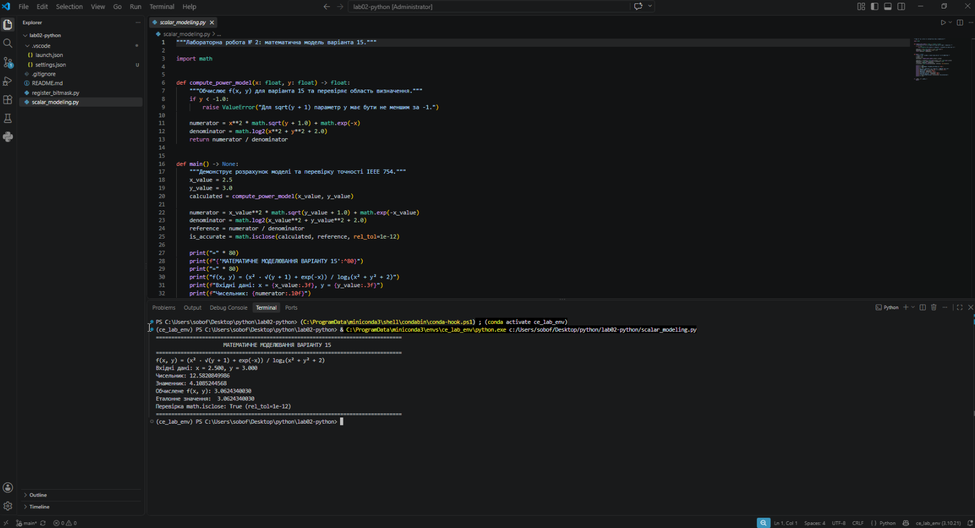
Рисунок 1 – Запуск scalar_modeling.py у VS Code з активним середовищем ce_lab_env
Після упакування полів SLEEP=False, WAKEUP=17, BATTERY=45 і SYS_ST=5 одержано регістр 0x236D. Розпакування повернуло ті самі значення полів, що підтверджує правильність масок і зсувів.
Таблиця 1 – Представлення 16-бітного регістра варіанта 15
Формат | Значення | SLEEP | WAKEUP | BATTERY / SYS_ST
BIN | 0b0010001101101101 | 0 | 010001 | 101101 / 101
OCT | 0o021555 | — | — | —
DEC | 9069 | — | — | —
HEX | 0x236D | — | — | —

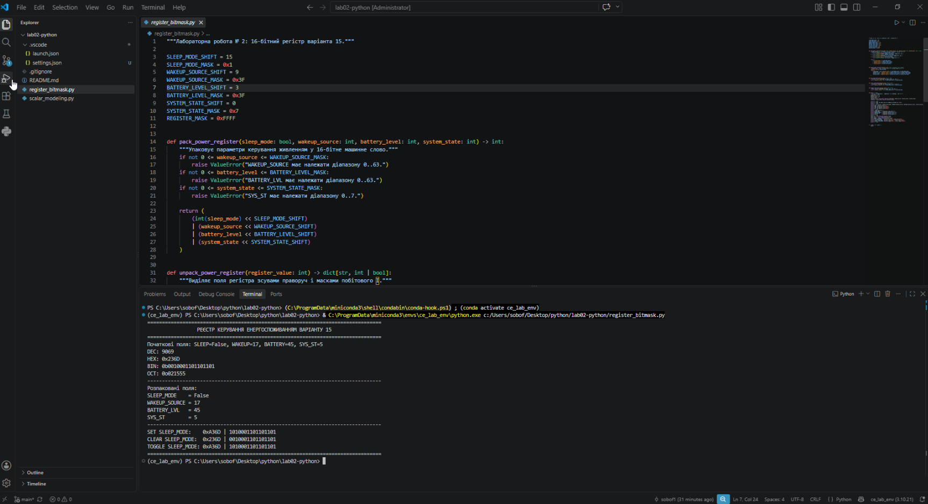
Рисунок 2 – Запуск register_bitmask.py у VS Code з активним середовищем ce_lab_env
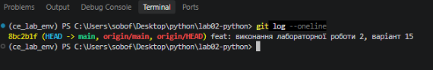
Рисунок 3 – Фіксація коміту 8bc2b1f у локальному Git-репозиторії
Віддалений репозиторій GitHub: https://github.com/sobof1/lab02-python. Зафіксований коміт: 8bc2b1f — «feat: виконання лабораторної роботи 2, варіант 15».
Операція SET змінила лише біт 15 і сформувала 0xA36D. Операція CLEAR повернула 0x236D, а TOGGLE знову встановила біт сну. Молодші 15 бітів у кожній операції залишилися незмінними.

5 Відповіді на контрольні питання

5.1 Довга арифметика int
У CPython ціле число подається знаком і масивом цифрових блоків фіксованої внутрішньої розрядності. Пам’ять для масиву виділяється за потреби, тому int може зростати без межі 32- або 64-бітного машинного слова; практичною межею є доступна пам’ять.

5.2 Формат float і точне порівняння
64-бітний float IEEE 754 містить 1 біт знака, 11 бітів зміщеного порядку та 52 біти дробової частини мантиси. Дріб 0,1 нескінченний у двійковій системі, тому зберігається наближено. math.isclose(a, b, rel_tol, abs_tol) порівнює різницю з допустимою відносною або абсолютною похибкою.

5.3 Побітова інверсія
Оператор ~x виконує інверсію у моделі нескінченного знакового двійкового подання Python, тому ~x = −(x + 1), а ~0 = −1. Щоб інвертувати лише 16-бітний регістр, результат треба обмежити маскою: (~0x236D) & 0xFFFF.

5.4 Операції над k тим бітом
Для встановлення біта використовується R | (1 << k), для скидання — R & ~(1 << k), для інверсії — R ^ (1 << k). Усі ці вирази змінюють тільки біт, заданий одиничною маскою.

5.5 Відмінність math і cmath
math.sqrt(-4) породжує ValueError, бо модуль math працює з дійсними числами. cmath.sqrt(-4) повертає комплексний результат 2j, оскільки cmath підтримує комплексну площину.

5.6 Упакування полів A B C
Якщо A займає біти 15..12, B — біти 11..6, C — біти 5..0, то R = ((A & 0xF) << 12) | ((B & 0x3F) << 6) | (C & 0x3F). Зворотне вилучення B: B = (R >> 6) & 0x3F.

6 Висновки
У роботі реалізовано математичну модель варіанта 15 і перевірено відтворюваність обчислення у межах заданої відносної похибки. Використання float потребує порівняння з допуском, оскільки частина десяткових дробів не має точного двійкового подання.
Побітове упакування дозволило подати чотири параметри енергоспоживання одним 16-бітним словом. Маски та зсуви забезпечили коректне виділення полів, а операції SET, CLEAR і TOGGLE змінили лише цільовий біт SLEEP_MODE. Тип int зручно використовувати для таких задач, бо він підтримує бітові операції та не обмежений фіксованою розрядною сіткою.

